KUTSU RIPPIKOULUUN!
Sinulle 2007 syntynyt nuori ja myös vanhemmille ja huoltajille.
Tervetuloa Rippikouluun. Rippikoulu käydään yleensä sinä vuonna, jonka aikana täytetään 15 vuotta. Vuoden 2022 rippikouluun tulevat siis pääsääntöisesti vuonna 2007 syntyneet. Rippikoulu toteutuu noin puolen vuoden ajanjaksolla tiivistyen intensiivijaksoille sekä muihin erikseen ilmoitettaviin kokoontumisiin noin 80 tunnin mittaisena. Rippikouluun sisältyy myös omaehtoista tutustumista seurakunnan toimintaan sähköiseen rippikoulukorttiin kerättävien merkintöjen myötä. Uudenkaupungin seurakunnan alueella järjestetään rippikouluja tulevana vuonna sekä leirimuotoisena että ns. kaupunkirippikouluna, jossa ei ole leirijaksoa. Leirimuotoisista rippikouluista peritään maksu. Kaikilla ryhmillä on määritelty maksimikoko, jota enempää ryhmään ei voida ottaa väkeä. Toisaalta ryhmää ei myöskään perusteta, jos siihen ei tule tarpeeksi ilmoittautumisia. Rippikoulun alettua nuoren tulee sitoutua ryhmään ja sen kokoontumisiin, jotta rippikoulu tulee käytyä, ja sen päätteeksi konfirmaatio on mahdollinen. Rippikoulutapaamisten kanssa päällekkäiset harrastukset ym. menot tulee minimoida. Leirijaksoilta poissaolot eivät ole mahdollisia. Poissaolojen kasaantuessa konfirmaatiota voidaan joutua siirtämään.
Tämä kirje lähetetään kaikille Uudenkaupungin seurakunnan v. 2007 syntyneille jäsenille. Kirje löytyy myös seurakunnan nettisivuilta ja on saatavilla pyydettäessä myös postitse.
Ilmoittautuminen tapahtuu sähköisesti seurakunnan nettisivujen kautta 7.10.2021 klo 6.00 alkaen. Ilmoittautuminen on avoinna 13.10. klo 23 asti. Ohjeet ilmoittautumiseen tämän kirjeen kääntöpuolella. Rippikouluvaihtoehdot mukana liitteenä. Pienryhmärippikoulua erityisen tuen tarvitsijoille pyrimme tarjoamaan joka toinen vuosi. Seuraava ryhmä on tarkoitus koota vuodelle 2023.
Lisäksi rippikouluasioita ja ilmoittautumista koskeva infotilaisuus järjestetään 6.10. klo 18.00 Uudenkaupungin uudessa kirkossa. Tilaisuus on tarkoitettu sekä vanhemmille että nuorille. Tervetuloa kuulemaan infoa ilmoittautumisesta, tämän päivän rippikouluista ja seurakuntamme käytännöistä.
Myös muualla rippikoulunsa käyvät ilmoittavat rippikoulustaan nettisivujen ilmoittautumislinkin kautta.
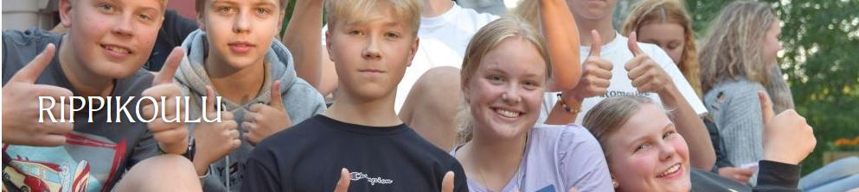
Tervetuloa!

